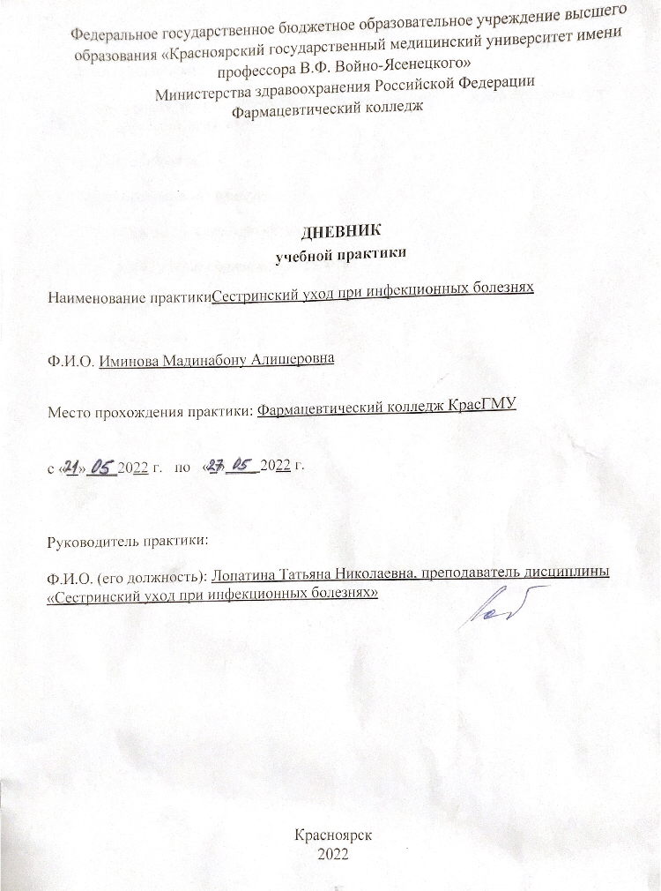

Содержание

1. Цели и задачи практики

2. Знания, умения, практический опыт, которыми должен овладеть обучающийся после прохождения практики

3. Тематический план
4. График прохождения практики
5. Инструктаж по технике безопасности
6. Содержание и объем проведенной работы
7. Манипуляционный лист
8. Отчет (текстовой)

Цель учебной практики «Сестринский уход при инфекционных болезнях» состоит в приобретении первоначального практического опыта по участию в лечебно-диагностическом процессе и последующего освоения общих и профессиональных компетенций по избранной специальности.
Задачи:
- Закрепление и совершенствование приобретенных в процессе обучения профессиональных умений, обучающихся по сестринскому уходу за инфекционными больными;
- Ознакомление со структурой работы поликлиники и организацией работы среднего медицинского персонала;
- Адаптация обучающихся к конкретным условиям деятельности учреждений здравоохранения;
- Формирование навыков общения с инфекционными пациентами с учетом этики и деонтологии;
- Освоение современных методов работы в медицинских организациях практического здравоохранения;
- Обучение студентов особенностям проведения лечебно-диагностических мероприятий в инфекционной практике;
- Формирование основ социально-личностной компетенции путем приобретения студентом навыков межличностного общения с медицинским персоналом и пациентами.
В результате учебной практики обучающийся должен:
Приобрести практический опыт:
- осуществления ухода за инфекционными больными при инфекционных заболеваниях;
Освоить умения:
- готовить пациента к лечебно-диагностическим вмешательствам;
- осуществлять сестринский уход за больными при различных заболеваниях и состояниях;
- консультировать пациента и его окружение по применению лекарственных средств;
- осуществлять фармакотерапию по назначению врача;
- проводить мероприятия по сохранению и улучшению качества жизни пациента;
- вести утвержденную медицинскую документацию;
Знать:
- причины, клинические проявления, возможные осложнения, методы диагностики проблем пациента;
- организацию и оказание сестринской помощи;
- пути введения лекарственных препаратов;
- правила использования аппаратуры, оборудования, изделий медицинского назначения.

Тематический план
№ | Наименование разделов и тем практики | всего часов
1. | Организация сестринского ухода при инфекционных болезнях в условиях поликлиники. | 6
2. | Организация работы поликлиники по профилактике гриппа. | 6
3. | Организация работы поликлиники по профилактике дифтерии. | 6
4. | Организация работы поликлиники по профилактике гельминтозов. | 6
5. | Организация работы поликлиники по профилактике трансмиссивных инфекций. | 6
6. | Организация работы кабинета иммунопрофилактики | 4
7. | Зачет по учебной практике | 2
 | Итого | 36
 | Вид промежуточной аттестации – зачет

График прохождения практики
№ | Наименование разделов и тем практики | дата
1. | Организация сестринского ухода при инфекционных болезнях в условиях поликлиники. | 21.05.2022
2. | Организация работы поликлиники по профилактике гриппа. | 22.05.2022
3. | Организация работы поликлиники по профилактике дифтерии. | 23.05.2022
4. | Организация работы поликлиники по профилактике гельминтозов. | 24.05.2022
5. | Организация работы поликлиники по профилактике трансмиссивных инфекций. | 25.05.2022
6. | Организация работы кабинета иммунопрофилактики | 26.05.2022
7. | Зачет по учебной практике | 27.05.2022

Инструктаж по технике безопасности
С инструкцией № 331 по охране труда для студентов фармацевтического колледжа ознакомлен
Дата 21.05.2022 Подпись Иминова М А.

Содержание и объем проведенной работы
Дата | Тема | Содержание работы
21.05.2022 | Организация сестринского ухода при инфекционных болезнях в условиях поликлиники. | Оформляла учетно-отчетной документацию, проводила термометрию, подсчет пульса и ЧД, измеряла АД, ознакомилась с проведением дезинфекции воздуха, осуществляла гигиеническую обработку рук, надевание и снятие перчаток.
22.05.2022 | Организация работы поликлиники по профилактике гриппа. | Изучила мероприятия по профилактике гриппа в предэпидемическом и эпидемическом периодах, ознакомилась с проведением дезинфекции контактных поверхностей, инструментария.
23.05.2022 | Организация работы поликлиники по профилактике дифтерии. | Проводила забор слизи из зева и носа на BL, оформляла учетно-отчетной документацию, ознакомилась с постановкой продиводифтерийной сыворотки, ставила внутримышечную инъекцию, проводила сбор медицинских отходов.
24.05.2022 | Организация работы поликлиники по профилактике гельминтозов. | Ознакомилась с забором кала на копрологическое исследование, соскобом на энтеробиоз, ознакомилась с проведением дезинфекции инструментария, контактных поверхностей, воздуха, выпустила материал для санитарного просвещения населения.
25.05.2022 | Организация работы поликлиники по профилактике трансмиссивных инфекций. | Надевала противочумный костюм, осматривала на педикулез и проводила педикулоцидную обработку волосистой части головы, ознакомилась с проведением дезинфекции контактных поверхностей, воздуха и ИМН многоразового пользования.
26.05.2022 | Организация работы кабинета иммунопрофилактики. | Оформляла учетно-отчетной документацию, составляла план профилактических прививок, ознакомилась с введением иммунных  препаратов по методу А.М.Безредко.
27.05.2022 | Зачет по учебной практике | Зачёт

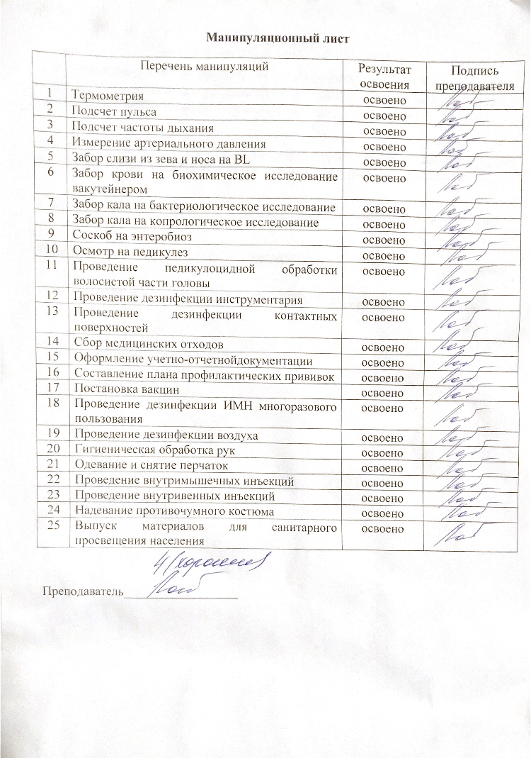

Текстовой отчет
Самооценка по результатам учебной практики
При прохождении учебной практики мною самостоятельно были проведены: забор слизи из зева и носа на BL, оформление учетно-отчетной документации, термометрия, подсчёт пульса, подсчёт дыхания, измерение АД, осмотр на педикулез, сбор медицинских отходов, гигиеническая обработка рук, одевание и снятие перчаток составление плана профилактических прививок

Я хорошо овладел(ла) умениями: забор слизи из зева и носа на BL, оформление учетно-отчетной документации, термометрия, подсчёт пульса, частоты дыхания, измерение АД, осмотр на педикулёз, гигиеническая обработка рук, одевание и снятие перчаток, составление плана профилактических вакцин, ____________________________________________

Особенно понравилось при прохождении практики: забор слизи из зева и носа на BL,

Недостаточно освоены: _____надевание противочумного костюма, _________

Замечания и предложения по прохождению практики: ______нет___________________

Студент: Иминова М. А.

